**113年5月9日餐點照片**

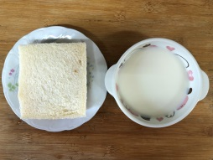 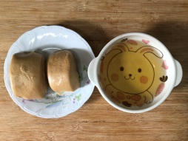

**早餐(奶香吐司、豆奶) 下午點心(黑糖饅頭、麥茶)**

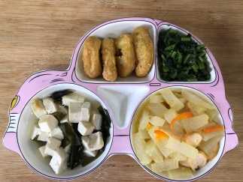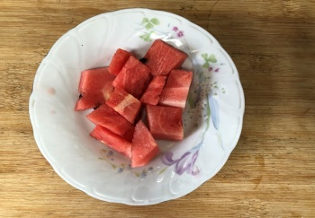

**午餐(香酥雞柳、黑輪燴冬瓜、炒青菜、豆腐味噌湯 、水果)**